데이터융복합∙소비자리서치 전문 연구기관
컨슈머인사이트 보도자료
(Contents Report '24-02)
기관 | 컨슈머인사이트 |  | 이메일 | parkkh@consumerinsight.kr
문의 | 박경희 본부장 |  | 연락처 | 02) 6004-7619
배포일 | 2024년 4월 16일(화) 배포 |  | 매수 | 4매

시청률 '살인자ㅇ난감'...만족도 ‘킬러들의 쇼핑몰’ 1위
컨슈머인사이트 'OTT K-오리지널 콘텐츠 초기 시청자 평가’_‘24년 1분기
- 지난 1분기 OTT에서 론칭한 12개 콘텐츠 시청자 평가
- 시청경험률, ‘살인자ㅇ난감’ ‘황야’ ‘킬러들의 쇼핑몰’ 순
- 넷플릭스, 상위 6개 콘텐츠 중 5개 차지해 압도적 강세
- 드라마영화 만족도는 ‘킬러들의 쇼핑몰’ ’피라미드 게임' '살인자o난감’ 순
○ 지난 1분기 OTT에서 공개한 K오리지널 콘텐츠 중 시청경험률은 '살인자o난감'이, 시청자 만족도는 '킬러들의 쇼핑몰'이 1위를 차지했다. 전반적인 OTT 시청 시간은 여성이 좀 더 길었으나, 최근 공개된 콘텐츠 다수가 액션물인 때문인지 상위권 콘텐츠일수록 여성보다 남성, 그중에서도 고연령층의 시청경험률이 높았다.
□ 컨슈머인사이트가 새로 시작하는 'OTT K오리지널 콘텐츠 초기 시청자 평가(매월 1, 3주 전국 20~59세 남녀 OTT 이용자 500명 조사 예정)'에서 지난 1분기(1~3월) 중 론칭한 영화∙드라마, 예능 콘텐츠 12편에 대한 시청자의 인지율, 시청경험률, 시청∙비시청 이유, 만족도, 만족∙불만족 요인 등을 조사했다. 어디서(OTT, 유튜브 등), 얼마나(시청 회차, 추가 시청 의향, 시청 중단 이유) 봤는지, 선호 장르와 시청 성향은 어떤지도 조사해 계층 특성별로 분석했다.
□ 이 리포트는 본 조사 시작(4월 3주 예정) 전인 3월 22~25일 나흘간 1000명을 대상으로 실시한 파일럿 조사 결과다. 1분기(1~3월) OTT에 공개된 콘텐츠 전체를 대상으로 해 론칭 시점에 차이가 크며, 이는 조사 결과에 영향을 미쳤을 수 있음을 고려할 필요가 있다.

■ '살인자o난감' 인지율에서도 1위
○ 시청경험률은 △'살인자o난감(41%)'이 가장 높았고, 이어 △'황야(33%)' △'킬러들의 쇼핑몰(22%)' △'닭강정(21%)' △'선산(20%)' △'로기완(20%)' 순이었다[그림]. 시청경험률 20% 이상의 상위 6개 콘텐츠 모두 ‘드라마∙영화’ 분야로, ‘예능’ 콘텐츠의 시청경험률은 상대적으로 부진했다. 이 중 '킬러들의 쇼핑몰(디즈니플러스)'을 제외한 5개가 모두 넷플릭스 오리지널 시리즈로 '1등 OTT 넷플릭스’의 위력을 실감할 수 있다.

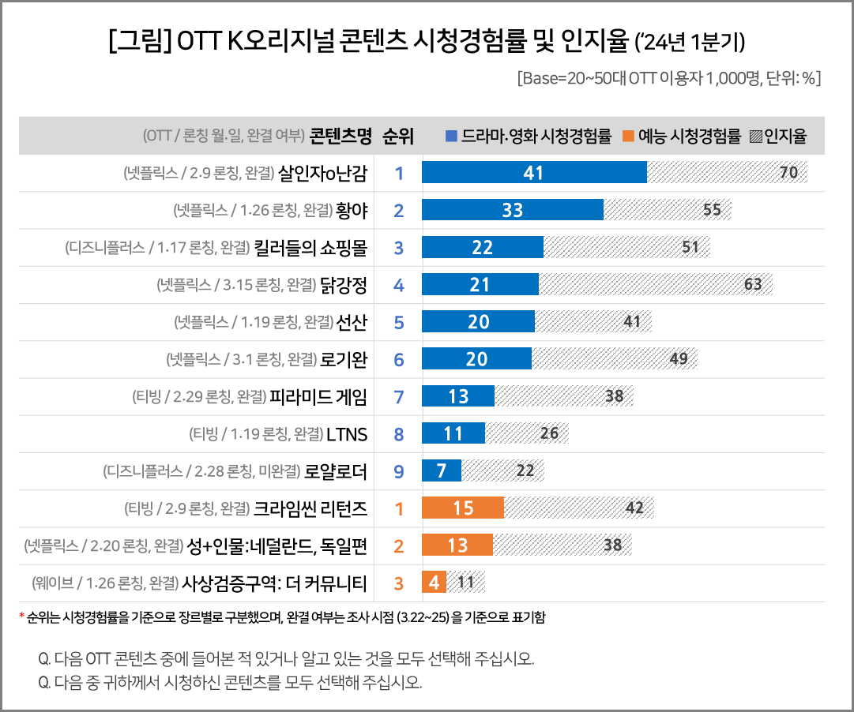

□ K오리지널 콘텐츠는 시청자 대부분(82% 복수응답)이 OTT를 통해 시청하고 있었는데, 특히 넷플릭스 콘텐츠의 OTT 시청률이 모두 80% 이상으로 높았다. 다른 플랫폼(티빙, 디즈니플러스, 웨이브 등)의 콘텐츠는 상대적으로 유튜브 편집 영상이나 숏폼 시청 비율이 높았다.

○ 시청경험률 1위 '살인자o난감'은 콘텐츠 인지율에서도 1위(70%)였는데, 20∙30대 여성의 인지율이 80%대로 매우 높았다. 반면 시청경험률에서는 남성(43%)이 여성(38%)보다 높았고 남성 중에서는 40대(49%)와 50대(46%)가 더 높았다. 시청 이유로는 '출연배우가 기대돼서(48%)', '스토리가 흥미로울 것 같아서(45%)'가 많이 꼽혔다.
○ '황야'는 남성의 시청경험률(41%)과 인지율(63%)이 모두 여성(각각 24%, 47%)을 크게 상회했다. 그 중에서도 50대 남성의 시청경험률은 56%에 달했다. 시청 이유로 '출연배우가 기대돼서(56%)’가 매우 높았던 점과 함께 마동석 주연의 액션물이라는 특성이 반영된 결과다.
○ '킬러들의 쇼핑몰'도 50대 남성(37%)의 시청경험률이 평균(22%)을 크게 상회했다. 시청 이유는 '스토리가 흥미로울 것 같아서(49%)가 많았다. ‘예고편(34%)’, ‘장르(30%)’ ‘본 사람들의 후기(30%)’도 주요 시청 요인으로 꼽혔다.
○ '닭강정'은 론칭 시점이 3월 15일로 가장 늦었음에도 시청경험률 4위였고, 인지율(63%)은 2위로 더 높았다. 국내 드라마를 선호하는 여성층, 특히 30대 여성의 시청경험률(26%)과 인지율(83%)이 높았다. 시청 이유는 '예고편이 흥미로워서' '유명한 원작을 각색한 작품이라서'가 상대적으로 많았다.
○ 스릴러 장르인 '선산(20%)'이 남성 50대의 시청경험률이 높았던 반면, 느와르 로맨스 '로기완'은 남녀 시청경험률 차이가 없었다. 로기완 역을 맡은 송중기 때문인지 시청 이유로 '출연진이 기대돼서(59%)'라는 응답이 모든 콘텐츠 중 가장 높았다.

■ '킬러들의 쇼핑몰' 스토리∙서사 만족도 높아
○ 드라마영화 만족도 1위는 △'킬러들의 쇼핑몰(80점)'이 차지했고 이어 △'피라미드게임(74점)', △'살인자ㅇ난감(72점)' 순이었다. 만족도 1위 '킬러들의 쇼핑몰'은 삼촌이 남긴 위험한 유산으로 인해 킬러들의 표적이 된 조카 지안의 생존기를 다룬 드라마로 '스토리∙서사' 만족률(44%)이 전체 1위였다. 2 위 '피라미드게임'은 ‘빠른 전개’와 ‘원작의 재미를 잘 살려서’ 만족했다는 응답 비율이 높았고, 3위 ‘살인자o난감’은 배우 캐스팅 및 연기에 대한 만족도가 높은 편이었다. 한편 '닭강정', '황야', '로기완'은 스토리∙서사에 대한 불만, 느린 전개 속도 등으로 상대적으로 만족도가 낮았다.
○ 향후 조사는 월 2회(매월 1, 3주 500명 대상), 조사 시점 기준 4주 이내 론칭∙방영 중인 콘텐츠를 대상으로 실시할 예정이며, 4주 이내 출시 예정 콘텐츠에 대한 평가도 추가할 계획이다. 시청자의 신작에 대한 반응과 콘텐츠 소비 트렌드를 빠르게 확인함으로써 K오리지널 콘텐츠의 성공을 위한 인사이트를 제시할 것으로 기대된다.

컨슈머인사이트는 비대면조사에 효율적인 대규모 온라인패널을 통해 자동차, 이동통신, 쇼핑/유통, 관광/여행, 금융 등 다양한 산업에서 요구되는 전문적이고 과학적인 리서치 서비스를 제공하고 있습니다. 다양한 빅데이터를 패널 리서치 데이터와 융복합 연계하여 데이터의 가치를 높이고 이를 다양한 산업에 적용하는 데 집중하고 있습니다. 특히 최근에는 100% 모바일 기반으로 전국민 표본 대표성을 가진 조사 플랫폼 '국대패널'을 론칭하고 조사업계 누구나 사용할 수 있도록 개방했습니다.

이 리포트는 컨슈머인사이트의 신규 기획조사 'OTT K오리지널 콘텐츠 초기 시청자 평가'의 파일럿 조사(3월 4주차, 1000명 대상) 바탕으로 한다. 조사는 컨슈머인사이트의 86만 IBP(Invitation Based Panel)를 표본틀로 월 2회(매월 1, 3주 회당 표본 규모 500명) 실시하며 OTT K오리지널 콘텐츠에 대한 초기 시청자 반응 전반을 조사 범위로 한다. 표본추출은 성·연령을 균등 할당하여, 모바일과 PC를 이용한 온라인 조사로 진행됐다.

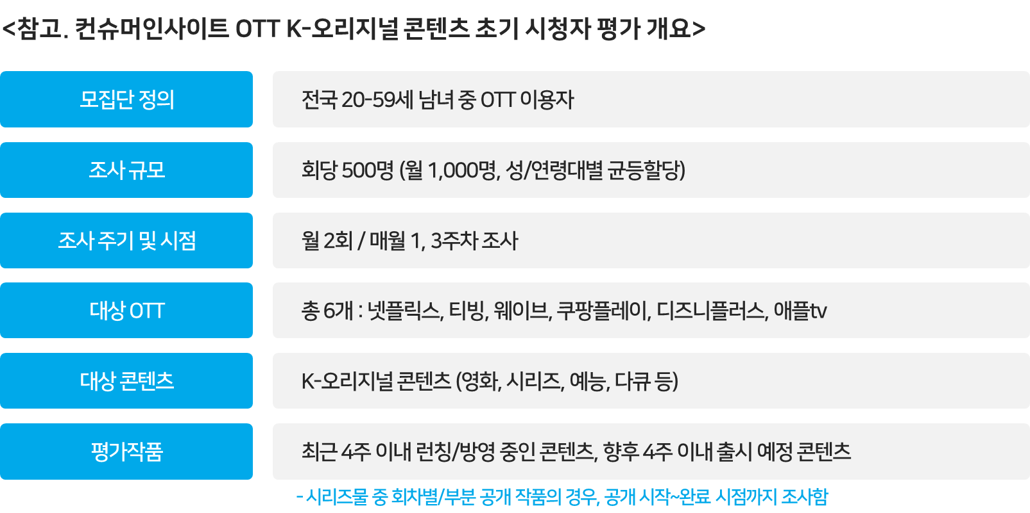
----------------------------------------------------------------------------------------------------------------------
Copyright ⓒ Consumer Insight. All rights reserved. 이 자료의 저작권은 컨슈머인사이트에 있으며 보도 이외의 상업적 목적으로 사용할 수 없습니다.
For-more-Information
박경희 본부장 | parkkh@consumerinsight.kr | 02)6004-7619
박지영 팀장 | parkjy@consumerinsight.kr | 02)6004-7629
전유진 연구원 | jeonyj@consumerinsight.kr | 02)6004-7656

